**Кружок МЦНМО 07. Площади 21.11.2024**

1. 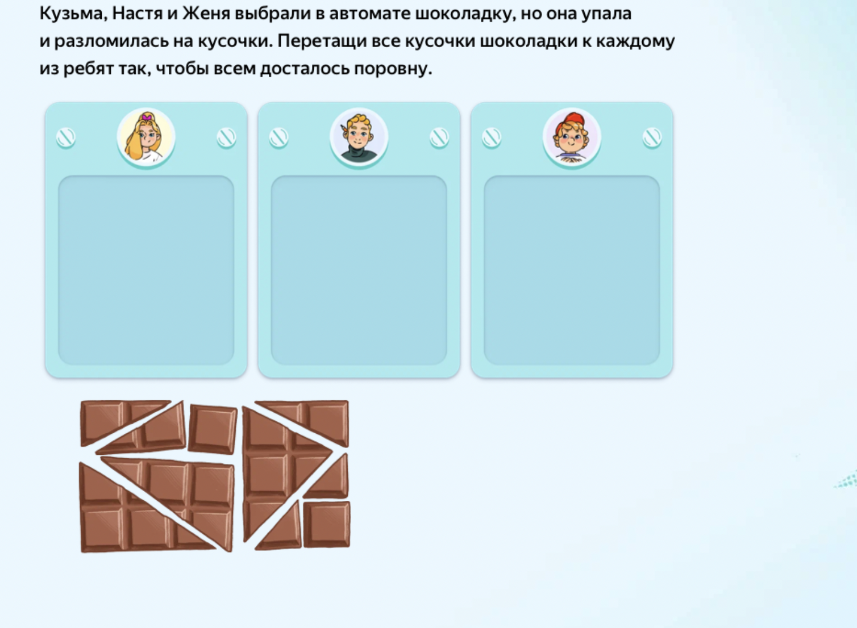Аня, Саня и Даня выбрали в автомате шоколадку, но она упала и разломилась на кусочки. Помоги друзьям разделить кусочки так, чтобы всем досталось поровну шоколадки.

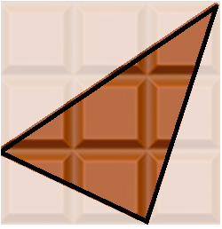

1. Определите, какого размера была шоколадка, если её поделили поровну на шестерых человек и одному из них досталась вот такая треугольная долька:
2. Можно ли разломать целую шоколадку 3x5 так, чтобы ни одна из линий разлома не шла параллельно сторонам долек, но все получившиеся кусочки можно было разделить поровну между тремя детьми?
3. Шоколадка 6x4 разломилась на три кусочка одинаковой площади. Однако ни одна из линий разлома не идёт параллельно сторонам исходных долек. Нарисуйте, как такое может быть.

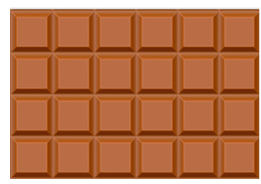

1. Авангардист Петя нарисовал на клетчатой бумаге пять пересекающихся прямоугольных треугольников с вершинами в узлах сетки. Аня часть рисунка стёрла так, что от каждого треугольника осталась только одна сторона. Как мог выглядеть Петин рисунок изначально? Достаточно привести один пример.

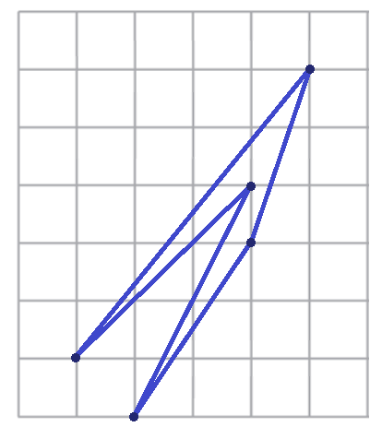

1. Найдите площадь фигуры, которая осталась от Петиного рисунка в задаче выше.
2. Чтобы закрасить одну клеточку, нужно потратить одну баночку краски. Сколько баночек краски понадобится, чтобы закрасить следующие фигуры?

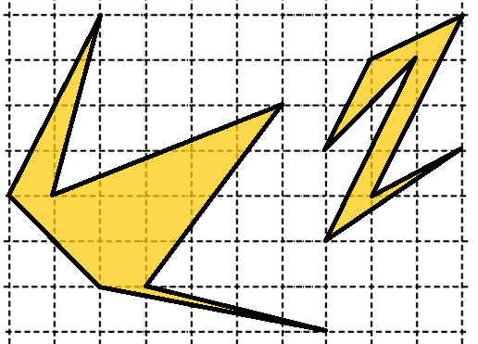

1. На клетчатой бумаге нарисуйте квадрат с вершинами в узлах сетки так, чтобы его площадь была равна в точности а) 2 клеткам б) 17 клеткам.